OBJAVA ZA MEDIJE

PREDSJEDNIK HRVATSKE AKADEMIJE ZNANOSTI I UMJETNOSTI AKADEMIK ZVONKO KUSIĆ PRIMIO MINISTRICU ZNANOSTI I OBRAZOVANJA PROF. DR. SC. BLAŽENKU DIVJAK

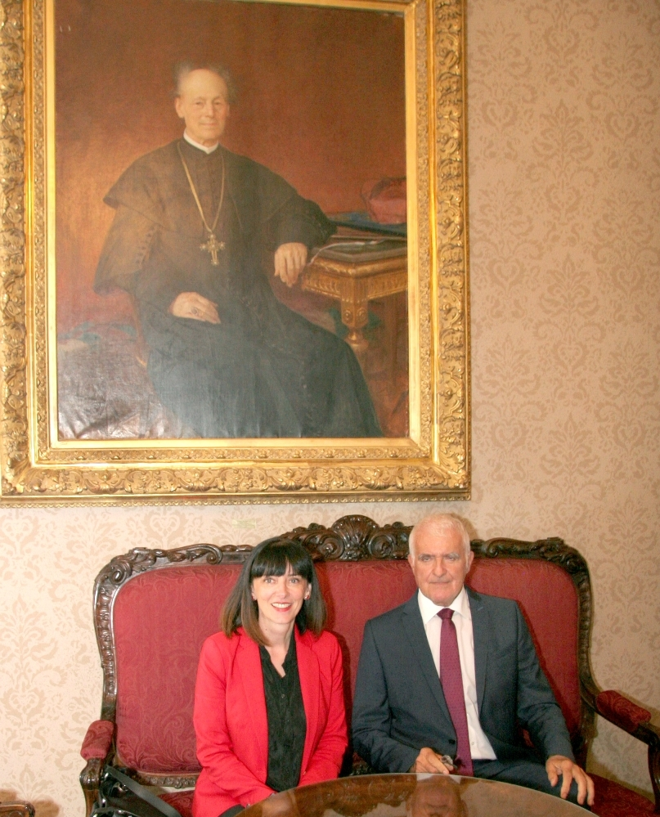

Zagreb, 11. rujna 2017. – Predsjednik Hrvatske akademije znanosti i umjetnosti akademik Zvonko Kusić primio je u ponedjeljak 11. rujna u palači HAZU ministricu znanosti i obrazovanja prof. dr. sc. Blaženku Divjak. Tijekom sastanka predsjednik HAZU i ministrica razgovarali su o dosadašnjoj suradnji Akademije i Ministarstva i razmijenili stavove o razvoju znanosti u Hrvatskoj, unapređenju obrazovnog sustava te o provedbi međunarodnih znanstvenih projekata.

Marijan Lipovac
Ured za odnose s javnošću i medije HAZU

